2017年山东济南初中学业水平考试生物试题
（考试时间：60分钟满分：100分）
第工卷（选择题共50分）
一、选择题（本大题包括25小题，每题只有一个选项符合题目要求，每小 题2分共50分）
1．动物的行为多种多样，根据获得的途径可以分为先天性行为而学习行为。下列哪一项属于学习行为的特征
A.生来就有的行为 B．通过后天的学习形成的行为
C.适应相对稳定的环境 D.越低等的动物学习行为越复杂
2．原始生命形成的场所是一一
A原始海洋 B原始大气 C原始森林 D原始陆地
3． 如图表示细胞的几种生理过程,以下叙述错误的 是
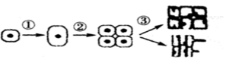
A.①表示细胞的生长过程
B.通过③形成了不同的组织－ C.③导致遗传物质发生了改变
D.②表示细胞分裂，结果是细胞数目 增多
4．下列哪一项俗语描述了生物具有应激性（）
A．种瓜得瓜，种豆得豆 B.大树底下好乘凉
C一母生九子，连母十个样 D.朵朵葵花向太阳
5．生物的分类单位由大到小，生物之间的共同特征由少到多的是（）
A.门～纲～属～科 B.纲～属～目～科 C．门一纲～目～种 D,纲～科～目～种
6．动物的运动有许多不同的形式，请据图判断下列叙述错误的是（）
A.蝴蝶用翅飞行
B,鸟的前肢进化成翼，可自由飞行
C.蛆绷靠骨骼和肌肉的配合可缓慢地蠕动
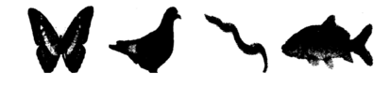
D,鱼类终生生活在水中，用鳍游泳
7．下列哪一成语或诗句描述了昆虫生殖发育过程中的产卵行为（）
A.蜻蜓点水 B.金蝉脱壳
C.作茧自缚 D,秋蝉鸣树间
8．下列连线不能正确表示生物与其主要特征的是（）
A.海带—有根和叶的分化 B.葫芦鲜 ---有茎和叶的分化
C．油松—有种子无果实 D.小麦—有真正的花和果实
9．刚孵出的雏鸟分为早成雏和晚成雏，在你熟悉的下列四种鸟中，哪一 种是晚成雏（）
A..鸡 B.鹅 C．鸵鸟 D.麻雀
10当血液流经肺泡周围的毛细血管网时，血液中的氧气含量变化如哪一图所示（）
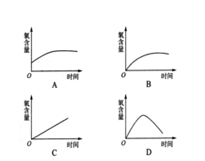
11 人体内受精卵的形成和发育的场所 是（）
A卵巢和 睾丸 B．卵巢、输卵管 C睾丸和 子宫 D.输卵管、子宫
12.激素在血液中的含量极少，但对人体的生命活动却具有重要的调节 作用下列关于激素的 叙述错误的 是
A甲状腺激素能够促进人体的新陈代谢
B.幼年时期生长激素分泌不足会患侏儒症
C.成人甲状腺激素分泌不足会患甲亢
D.胰岛素能调节糖在体内的吸收、利用和转化，降低血糖浓度
13．如图为植物的根尖结构示意图，下列叙述错误的是（）
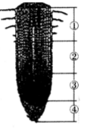
A,生长最快的部位是④
B.③的细胞具有很强的分裂增生能力
C.②的细胞停止了分裂，开始迅速伸长’
D.根尖是根生长和吸收水分及无机盐的主要部位
14．维生素对人体的各项生命活动具有十分重要的作用，下列有关维生素作用的叙述错误的是（）
A.维生素A缺乏时的症状是神经炎 B.维生素残缺乏时的症状是脚气病
C.多吃新鲜水果和蔬菜可预防坏血病 D.儿童多吃动物的肝脏可预防询楼病
15．如图是制作临时装片的四个步骤，这四个步骤的正确顺序是一（ ）
A,①一②～③一④
B.④～③～②～①
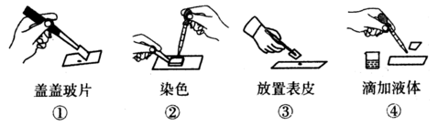
C.④～③～① ②
D,②～①～④～③
16．毒品能损害人体多种系统的功能，关于吸食毒品对人体影响的叙述 错误的是（）
A.能使消化系统功能失调 B,能使人兴奋记忆力增强
C能破坏人的 内分泌系统 D能够使人的免疫力下降
17．各种保存食品的方法都有一定的生物学原理，绿叶菜、瓜果类蔬菜的 保存方法是（）
A.盐渍法 B.真空包装法 C．低温冷藏 D,气调包装法
18．如图为人的心脏结构示意图，有关心脏结构的叙 述错误的是（）
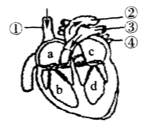
A.心脏的四个腔中，肌肉壁最厚的是b
B.①为上腔静脉，内流静脉血
C.③为肺动脉，内流静脉血
D,用静脉滴注药物时，药物首先进人心脏的a腔
19．微生物结构简单，但与人类的生活有着密切的联系。下列有关叙述 正确的是（） 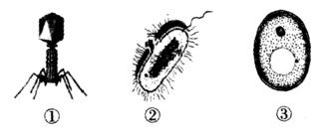
A.①只能寄生在活的细胞内 B,②通过形成芽袍繁殖后代
C．人们制作酸奶、泡菜离不开③ D.②③都属于真核生物
2O．白头叶猴曾是最濒危灵长类动物之一，在国家的大力保护下白头叶· 猴种群稳步提升。以下有关叙述错误的是（）
A,迁地保护是保护生物多样性的根本措施
B,建立自然保护区是就地保护白头叶猴的主要形式
C．栖息地的破坏和丧失曾是导致白头叶猴面临威胁的主要原因
D.《中国自然保护纲要》等法律法规对保护生物多样性起了保障作用
21．如图所示为蝗虫和菜粉蝶的发育过程，关于二者发育过程的叙述错 误的是（）
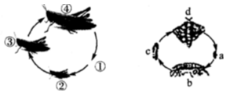
A蝗虫的 发育过程 经过四个阶段 B蝗虫的 发育过程为不完全变态
C菜粉蝶的 发育过程为完全变态 D菜粉蝶的发育经过卵、幼虫、蛹和成虫四个阶段
22．班里一名同学得了腮腺炎，医生建议他进行隔离治疗。以下分析正
确的是（）.
A.该同学在腮腺炎后期具有更强的传染性
B,腮腺炎是一种传染病，具有感染性和严重性的特点
C．对该同学隔离治疗从预防传染病的角度看是为了保护易感者
D．给健康人注射腮腺炎疫苗可以有效预防腮腺炎，这属于特异性免疫
23．如图为某同学用显微镜观察到的人血永久涂片， 有关叙述错误的一项是（）
A血液中含量最多的血细胞是① B,③所指的细胞具有防御保护功能
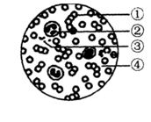
C．当人体内出现急性炎症时，细胞②的数量会明显增加
D输血时主要考虑细胞①是否出现凝集现象
24．下列各项中不属于无性生殖的是（）
A．草莓利用茎繁殖 B.落地生根利用叶繁殖
C用君迁子作砧木嫁接柿 D玉米种子萌发成幼苗
25．人类起源于古猿，人猿分界的一个重要标准是（）
A．学会用火B直立行走 C．在地面生活 D,使用天然工具
第II卷（非选择题共50分）
二、非选择题（本大题包括6小题，共50分
26. (8分）如图甲表示某植物叶片横切面示意图，图乙表示叶片内进行的 三种生理活动，请据图分析回答：
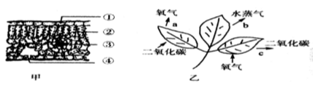
(l）图甲中【】_________细胞是进行光合作用的主要场所。
(2)图乙中b表示植物根吸收的水绝大多数以水蒸气的形式经叶 片的_______散失。 (3)填表并比较a与c两种生理活动过程的区别
：
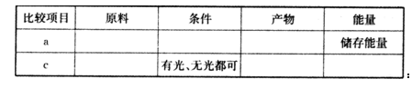
27. (8分）小丽同学为了探究某种果实的结构，撕取了它的部分果皮制成 临时装片，使用显微镜进行观察。请回答实验过程中的有关问题：
(1)显微镜对光时，转动[]__准焦螺旋，使镜筒上升；转动[ ]_____使低倍物镜对准通光孔。
(Z)观察装片时，想实现由图乙到图丙的效果，应先向 ____方向 移动装片，使e位于视野中央；然后，把低倍物镜换成______物镜， 使物像放大。
(3}小丽通过显微镜观察发现，该果实的果皮细胞和人的口腔上皮细 胞相比多了①___________和④_______等结构。
(4)剖开果实她发现果实中间有三粒种子，它是由花结构中的三个 ____发育来的，果实是由花结构中的______发育来的
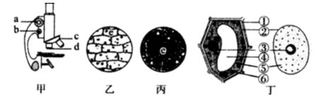
28,( 8分) 2016年里约奥运会上，女排姑娘们努力拼搏振奋人心，小王同学观察女排比赛聚精会神。如图是观赛的有关神经结构，请据图回 答下列问题：
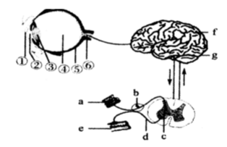

(1)小王能够 看到电视里朱婷高高跃起，主要是
[ ]___上的感光细胞接受物像刺激，产生了神经冲动，最终在大脑皮层的_______形成视觉 .(2)小王因为看得 太专注，当他习惯性的去拿桌 上的零食时，突然手被打了一 小王立即缩手，就反射类型来说，这属于_____缩手反射的神经中枢位于脊髓________里。小王感觉到手被击打，说明脊髓具有 __________功能。
(3)小王再次伸手，手又被打了一下，但是小王却没有缩手，说明脊髓里的神经中枢受 _______的控制。
(4)小王发现排球运动员的动作特别协调，身体平衡性很好，说明这 些运动员的______（填字母）特别发达。各种运动都是以一定的结 构作为基础的，运动员扣球时前臂挥动有力，在前臂挥动中______（结构）起着支点的作用。
29(8分)’某学校课外活动小组的同学们参观了省农科院的一个人工生态系统，＿此态系统中由农作物、杂草、虫、鸡、牛、人组成的食物网如图所示 ‘请运用所学知识分析回答问题：
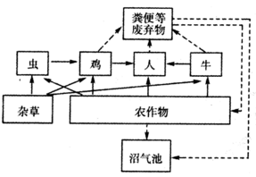
（1）在该食物网中共包含 _____条食物链，其中属于三级消费者的生物是__________。在该食物网中，碳主要以_____的形式沿食物链传递
(2)在该人工生态系统的组成成分中，杂草、农作物属于 _____二者在生态系统中的关系是____ 。沼气池中的甲烷细菌属 于_________
(3)农作物的秸秆可以作为牛的饲料，牛的粪便可以作为沼气池的原料等事实说明，该人工生态系统实现了能量的_______利用，从而大大提高了能量的利用效率，又避免了秸秆焚烧造成的环境污染。该人工生态系统中起决定作用的因素是人，与森林生态系统相比，该生态系统的自我调节能力较弱的原因是____________
30.( $分)如图是人体部分生理活动示意图，请分析回答下列问题：
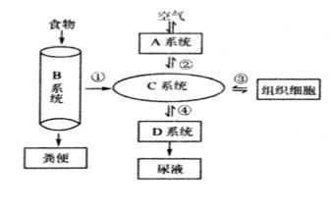
(1)在A系统中，最主要的呼吸器官是__________；空气中的氧气进入血液后，大部分氧气与红细胞中的________结合，主要 是由红细胞运输氧气。
(2)食物中的淀粉在「B」消化系统中，开始进行化学性消化的器官是_____，发挥作用的消化酶是______。淀粉在消化系统中最终分解为葡萄糖，葡萄糖通过①＿过程进人C系统 (3)在[D]系统中，肾单位是形成尿液的结构和功能单位，血液通过 小球和肾小囊内壁的_____作用形成原尿，原尿通过_______的 重吸收作用形成尿液。
31. (10分）豌豆的紫花和白花是一对相对性状，由一对基因D,d控制， 四组亲代杂交产生的子代性状表现如下表所示，请分析回答下列 问题：(l）在豌豆的紫花和白花中，根据上表中 ____组的遗传结果判断 出．显性性状是 __________。
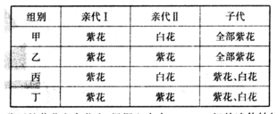
(2)根据如图的遗传结果‘，可判断这是____组豌豆花色的遗传图解。
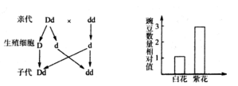
(3)如图表示子代豌豆花色性状及数量相对值，根据遗传结果可判断亲代的基因组成是___---,子代中白花豌豆占_________
参考答案 选择
一1 B2A3C4D5C6C7A8A9D10A11D12C13A14A15C16B17C18A19A20A 21A22D23B24D25B
26. (1)②叶肉（4J气孔（(3）二氧化碳和水 光能 有机物 和氧气 有机物和氧气 二氧化碳和水 释放能量 27, (1)a粗c转换器（(2）上 高倍（(3)细胞壁 液泡 (4）胚珠 子房
28. (1)⑤视网膜 视觉中枢（Z）非条件反射 灰质 传导 (3）大脑（(4)g 肘关节
29. (1)7 人 有机物（(2）生产者 竞争 分解者（(3）多级 生物种类少，营养结构简单 30．（l）呼吸 肺 血红蛋白（2）口腔 唾液淀粉酶 吸收 （3）滤过 肾小管 31．（1）甲和丁 紫花（2）丙（3）Dd、Dd 25

